«Вредные» наказания: как не сломать психику ребенка
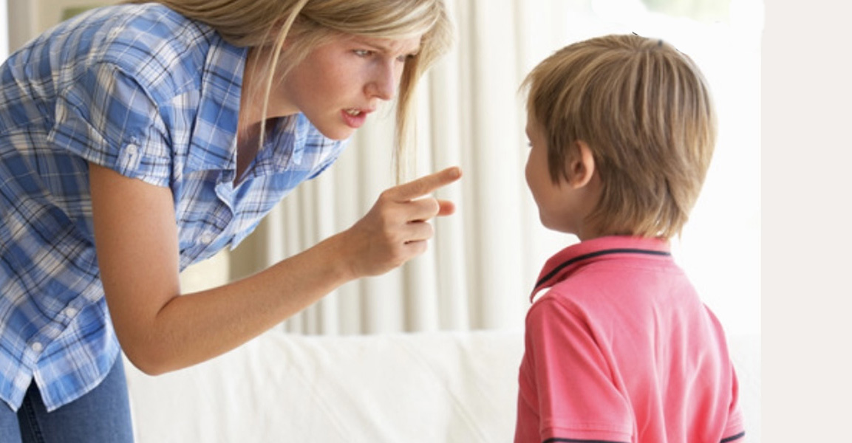

Наказания — самая сложная и спорная тема в воспитании детей. Одни родители наказывают детей за любую провинность, другие прибегают к ним только в крайних случаях. Попробуем разобраться, какие приемы нельзя использовать, и на что их можно заменить.
Зачем нужны наказания?
Наказание — часть воспитания: оно следует за нарушаем правил и договоренностей. Так ребенок усваивает принятые в обществе законы и нормы. Оно должно соответствовать определенным правилам:
- Наказание должно быть неизбежным. Оно имеет смысл только в том случае, если неотвратимо наступает при нарушении запрета или договоренности.
- Наказывать можно только за то, что ребенок контролирует. Не стоит наказывать за то, что он слишком медленный, неаккуратно ест или страдает от недержания. Это — его особенности, изменить которые без помощи взрослых он не может. Также нельзя наказывать за случайные проступки, например, когда ребенок разбил тарелку или пролил воду. Предложите убрать за собой и обсудите, что делать, чтобы это не повторялось.
- Наказание должно быть адекватно проступку. Не стоит одинаково отчитывать ребенка за двойку и разбитое окно. За мелкие шалости — мелкие наказания, за серьезные проступки — солидная взбучка.
- Наказание не может касаться базовых вещей. Нельзя отбирать у ребенка личное пространство, еду, его вещи, право на прогулки и встречи с друзьями. Целесообразнее ограничивать в развлечениях: походы в кафе, поездки или время на гаджеты (телевизор). Карманные деньги забирать тоже не стоит. Но их можно использовать на покрытие расходов в случае намеренного причинения ущерба (например, если ребенок специально испортил вещь другого).
- Хвалить надо чаще, чем наказывать. Положительные подкрепления работают лучше, чем отрицательные.
В целом, этих правил достаточно для того, чтобы выстроить грамотную систему наказаний. Однако часто мы используем приемы, которые негативно сказываются на психике детей. Кто-то не знает, что можно по-другому: нас так наказывали, и ничего, нормальными выросли. Другие считают, что только так можно добиться послушания.
Запрещенные приемы
- Физические наказания. Несмотря на многочисленные исследования, показывающие неэффективность физических наказаний, многие родители продолжают их использовать. Они унижают достоинство ребенка и учат тому, что прав тот, кто сильнее. А еще порождают страх перед родителем и провоцируют развитие у ребенка жестокости и хитрости. Если мама или папа наказывают ремнем за прогул, то это не мотивирует прекратить, а скорее побуждает лучше скрывать свои похождения. В будущем это приведет к неуверенности, стремлении «заслужить» любовь хорошим поведением, жестокости к себе и окружающим, авторитарности, неспособности выстраивать отношения, подозрительности и многим другим проблемам.
- Игнорирование. Многие родители уверены, что игнорирование помогает осознать, что нежелательное поведение приводит к исключению из общества. В некоторых случаях это действительно работает. Ребенок, которого отвергают, быстро понимает, что любовь можно «заслужить» хорошим поведением и становится «удобным». Таким и остается на всю жизнь, и потом коллеги, супруги и дети садятся ему на шею. Второй вариант — ребенок, который вначале остро реагирует на безразличие, со временем привыкает к нему, становясь безразличным к чувствам и поступкам других людей.
- Сарказм. Не все взрослые способны в критической ситуации посмеяться над собой. В то же время шутки над детьми кажутся забавными и безобидными, пусть и немного злыми, чтобы лучше поняли. Однако ребенок, воспринимая сарказм как упрек, становится неуверенным в себе, пытается стать удобным. Да, жизнь будет серой и неинтересной, зато никто не посмеется над тобой.
- Манипуляции. «Мне за тебя стыдно», «От твоих проделок я плохо себя чувствую», «Если будешь так вести себя, я заболею и умру», — очень часто под видом наказания мы перекладываем на ребенка ответственность за свои чувства. Так мы развиваем в ребенке стремление контролировать все аспекты жизни. Если вдруг что-то не получится из-за того, что заболел или испортилась погода, он будет винить себя. Всегда.
- Запугивания. «Если будешь себя плохо вести, то тебя полицейский заберет», — говорят некоторые родители, когда не могут добиться от ребенка нужного поведения. К этой же тактике относится и ситуации, когда мы говорим, что ребенок попадет в тюрьму или с ним никто не будет дружить. Возможно, в краткосрочной перспективе родители и добиваются нужного поведения, но скоро дети понимают, что в тюрьму их никто не посадит, поэтому пропускают и другие предупреждения родителей мимо ушей. А также видят, что не все обещания выполняются. Кроме того, такой подход учит их бояться представителей власти, что может обернуться против них в опасных ситуациях.
Запрещенные методы всегда работают одномоментно, но в будущем от них больше вреда, чем пользы. Это не значит, что проступки ребенка должны быть безнаказанными. Просто нужно выбирать правильные методы и подходы.

